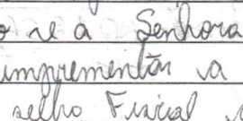
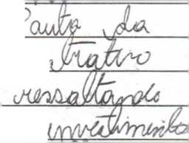
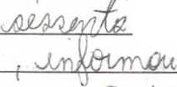
,_„„ „.d&
Ijth ~&Y'vuí!Áuf<&2- SgruLi?⁻¹ fydfóv\JjÜ Qfc dd
^{(L}"
i>jtWAt/í x/ôôü . . , XtyWftMt jfyo. A t
^CC^OOQ ^MyrU&lrX^Zxy" ,_^0 JLcZZZo j&) -süfo kA^lAzW^ -,/ j.wixf/d^Wi^ vWM_{t} ,_-
sA J&) .A^dpT ^Miuddk <ÀO Zw^¹ c^ J
/J/Z fawttM (A , uo (j^aA^Iflwwu
■J^W ,/Ü jittÁAM/tâ’ Rfps juo wih dl ^va/t^-o
.. <^óU 2 ■ v "5> V -, JU/m vrrulLoiH -tf yaJQ/LhC^t
.-\L l/lfíU, dlbrn wdí ' ■ ^ipvdüè ^JJm ..l<M/)-j
-u, JWX> <zW<W-> \Ji ,<) AjdüòJl .nfjMM# dsdf^odfó yyjZo #pp^ t/M vtWb Jh ' " ./■■>/ -4'
Jmi .tti. ÜtfMtâ \
dl
->4 c Ayybfe J x.fc^ ddjty
... . ...^iA y
-U 4ili .faMW/W'* y W>>> -quu xAvo OV
ip. ^O^JÕ ijZofej* ' tf U dtSjPM^ '^{h}' ' V
0_{t}í?o % o4
sAWd&oU ^JCfrfr ,n
x.^xWO _{t}/^A . (j£) J
$Éú d& 3** ^rdwaMa
\Ajq T.c.mA didÇ^M^Õã ■fòO£6M£GU \^po^ jjvoJW ,/b fal/LU-T’- JX? yV/ò/jriz \£lv dldd tytjMcfavM*-. . \jdüj ■-
M &!zUU?-
\£jkynlüo <Aüfro \jOlo ..,ycjK klóM' jh W ,_{x} x/jwjy d c^xjtân# ■> _{k}Àa vwt^ vjvyu^ _{|I}/ww-/m /r^a c^-
UOtA* , C^&U^áLq. </ft£ prr^j^o ÁWu> dfi-
'^^J^TJJLUnd .,/Ó 'fá-Prí/Q } kAxXiAQvOU ,/rZÃ T&v&yu<Z;. ifov i/Yruk^ ,■^40% - ... nQ ^grvu^w i^Mxxa/ -Jjj
#W ^Ante \ itow\ -c ^awulkp <£i ^Jdí^d^MM i <y ^QYf^Y\d/j ,/V^ faudM/ xA aw^ if^
2 Ufr i.U
' -vt dJm v oJa
?/x .jr?c, ,-^Qa;
^JdL
^/TCMfW^ - — —J -}
Adh \snJL .Idd^hí) u ^jdrk. u Ma^v. \ túy (kj&y^^ dd^J &a ^dÁ/rcdd& i/y* OfioX dl
iC/Ü^À^uvV ) tfZ '^j^ArU/A .qUd
vJjfa _{r}/r/d ^Á/dWh^) ■xl ~ U. ífn/i , (X Aiíídj íZm
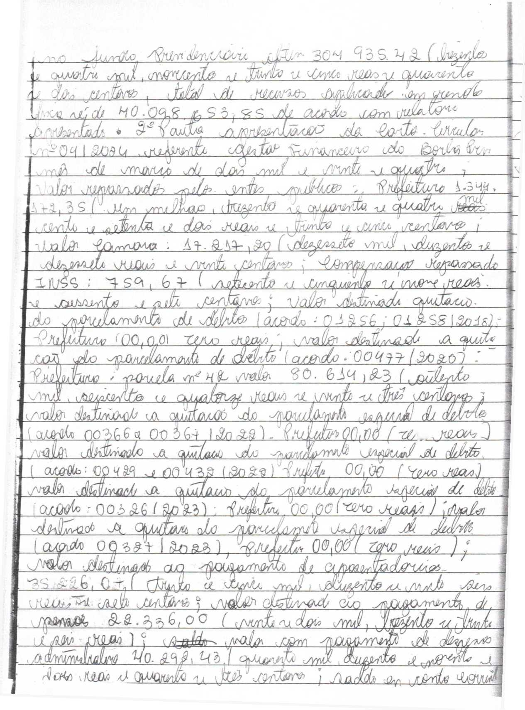
ta
, ._ h -14₁ c c f iptA?wé> < oy^ua* |
j U U///I 'JfâjQto ■) 7 £m2^ -^aJã. (^ÍC/d/X^ )\Q/rvv (_fcurtZ? xg. ctUi/l ;l
kz^x kAVMUHp ch- (&* JYY*k X <NW& oyA^W* JV&JljCh /l • fjO S, G O (
, .jtwíft/j ^ruLow l jjw^& _{a} jSíjjqjw
~ ‘ ‘ ~ ~~T^
da

y/Ux. ç^aÂÁ/AJò oU c^°
Ei _{T} .
Ha£>ò ''Yf&Ww/? (U $*M2cxJ^ <Pd-
i|.Z JOjxh^Q ; , £ í , Ka <d^ ku
K àUjy.^ çZí _{KC}/i ^/CnXo J^YY\ ^G'ô^
;L^UA?‘ t> • 0 ■ /U .‘JZtv) vVtT^^ •£ “*^<1 ú(j0& ^rrd I
LZ J\M\fcl Ji {jji$) QMÀ djdã) t/l/WC^^
_d_ Jj. -^■■^.^ '- dxh? -'VrsJ- uZ WâamJ/í* .fa&d jd:
JvnJ , dw>Orjfep </YM^y^q jic/o^
.jwlé h~ Y dd' JaM*² <& ) —
Y- fps I -^MÍ^QÓ ) da '. \
rrwrvdjib ^{v}0S^iwA^\ "DoM-^ÍVSS ug ^£Sgf<₇ 'QCg^y? \
_ ^W<Zm> <do ^kezw jUt*à j
. ;^/Auoá ^Cu?z^{X}] VriaM^WYY^^dí c/gáa / '&rw/ie*- <a ^jerd^od^ j . d~^-rOafdd/M) . S⁹ tf ada? ■ </y^^adddjü^{r}'^a-‘ da d^Xdr^cdc pCc | . I- atf/taad.. -d' Yc-^ ~ ,, €WÇk<^->
- ^{Z}
2 <P-u s/rldd^di
JiMifjL ú <■
- c{^Vip<Mu> .//?rry ^{x}
k Ovíi^éb ”
— 7J
^4^
4 OtiLtânà? y ■U yqq^
oó <qjd*d
^{D} <fo
; — -^sd&> \a> "d\joÁ
<Uw^ J& .MlAjdb^ ,Ã^. _ya>&YUX ylov <s7/m/ZY^Z> -
Ja^Wm _{u}ôLc afaJlddd- db^
jda <X
x WX/WinÓCo./&_{Ã}
